I Региональное соревнование юных исследователей
«Шаг в будущее, Юниор – Саратов»

Физика

Реферат на тему:
«Конструкция космических кораблей»

Автор: Агаджанян Жанна Александровна
Саратовская область, Романовский район
с. Малое Щербедино
МОУ «Малощербединская средняя общеобразовательная школа», 10 класс

Руководитель:
Жаркова Марина Евгеньевна, учитель физики МОУ «Малощербединская средняя общеобразовательная школа»

с. Малое Щербедино, 2010

Содержание:

- Введение
- Материалы
- Конструкции космических аппаратов
- Вход в атмосферу
- Космический корабль «Шаттл»
- Заключительные замечания

Введение
Из курса физики я узнала, что для того чтобы тело стало искусственным спутником Земли, ему нужно сообщить скорость равную 8 км/с (I космическая скорость). Если такую скорость сообщить телу в горизонтальном направлении у поверхности Земли, то при отсутствии атмосферы оно станет спутником Земли, обращающимся вокруг нее по круговой орбите.
Такую скорость спутникам способны сообщать только достаточно мощные космические ракеты. В настоящее время вокруг Земли обращаются тысячи искусственных спутников!
А для того чтобы достичь других планет космическому кораблю необходимо сообщить II космическую скорость, это около 11, 6 км/с! Например чтобы достичь Марса, что в скором времени собираются сделать американцы, нужно лететь с такой огромной скоростью более восьми с половиной месяцев! И это не считая обратной дороги на Землю.
Каким же должно быть устройство космического корабля, чтобы достичь таких огромных, невообразимых скоростей?! Данная тема меня сильно заинтересовала, и я решила узнать все тонкости конструкции космических кораблей. Как оказалось, задачи практического конструирования вызывают в жизни новые формы летательных аппаратов и требуют разработки новых материалов, которые в свою очередь создают новые проблемы и выявляют много интересных аспектов старых проблем как в области фундаментальных, так и в области прикладных исследований.

Материалы
Основу развития техники составляют знания о свойствах материалов. Во всех космических аппаратах используются разнообразные материалы в самых различных условиях.
В последние несколько лет резко возросло количество изучаемых материалов и представляющих для нас интерес характеристик. Быстрый рост количества технических материалов, используемых при создании космических кораблей, а также возрастающая взаимозависимость конструкций космических кораблей и свойств материалов иллюстрируются табл. 1. В 1953 г. алюминий, магний, титан, сталь и специальные сплавы представляли интерес в первую очередь как авиационные материалы. Пять лет спустя, в 1958 г., они получили широкое применение в ракетостроении. В 1963 г. каждая из указанных групп материалов включала уже сотни комбинаций элементов или составных частей, а количество представляющих интерес материалов увеличилось на несколько тысяч. В настоящее время почти везде нужны новые и усовершенствованные материалы, и вряд ли положение изменится в будущем.

Таблица 1
Материалы, используемые в конструкциях космических аппаратов

Материал | 1953 г. | 1958 г. | 1963 г.
Бериллий |  |  | +
Материалы, обеспечивающие регулирование теплового режима |  |  | +
Термоэлектрические материалы |  |  | +
Фотоэлектрические материалы |  |  | +
Защитные покрытия |  |  | +
Керамика |  |  | +
Материалы, армированные нитями |  |  | +
Уносимые покрытия (абляционные материалы) |  |  | +
Слоистые материалы |  | + | +
Полимеры |  | + | +
Тугоплавкие металлы |  | + | +
Специальные сплавы | + | + | +
Стали | + | + | +
Титановые сплавы | + | + | +
Магниевые сплавы | + | + | +
Алюминиевые сплавы | + | + | +

Потребность в новых знаниях в области материаловедения и технологии материалов находит отклик в наших университетах, частных компаниях, независимых исследовательских организациях и различных правительственных органах. Табл.2 дает некоторое представление о характере и масштабах исследований, проводимых НАСА в области разработки новых материалов. Эти работы включают как фундаментальные, так и прикладные исследования. Наибольшие усилия сосредоточены в области фундаментальных исследований по физике твердого тела и химии. Здесь представляют интерес атомное строение материи, межатомные силовые взаимодействия, движение атомов и особенно влияние дефектов, соизмеримых с размерами атомов.

Таблица 2
Программа исследования материалов

Физика и химия материалов | Атомная и электронная структура, термодинамика и кинетика
Конструкционные материалы | Материалы с большой удельной прочностью  Теплостойкие сплавы  Керамика  Полимеры  Материалы для сверхзвуковой транспортной авиации
Материалы, используемые в электронике | Сверхпроводники и лазеры  Полупроводники  Термоэлектронные материалы
Исследования по применению материалов | Разрушение в космическом пространстве  Лунные ресурсы

К следующей категории относятся конструкционные материалы с большой удельной прочностью, как титан, алюминий и бериллий, теплостойкие и тугоплавкие сплавы, керамика и полимеры. К особой группе следует отнести материалы для сверхзвуковой транспортной авиации.
В программе НАСА постоянно возрастает интерес к категории материалов, используемых в электронике. Ведутся исследования сверхпроводников и лазеров. В группе полупроводников изучаются как органические, так и неорганические материалы. Ведутся также исследования в области термоэлектроники.
И наконец, программа исследования материалов завершается рассмотрением с весьма общих позиций вопросов практического использования материалов.
Чтобы показать потенциальные возможности применения результатов исследования материалов в будущем, я остановлюсь на исследованиях, связанных с изучением влияния пространственного расположения атомов на фрикционные свойства металлов.
Если бы удалось уменьшить трение между соприкасающимися металлическими поверхностями, то это позволило бы усовершенствовать практически все типы механизмов с подвижными частями. В большинстве случаев трение между соприкасающимися поверхностями велико, и чтобы его снизить, применяется смазка. Однако понимание механизма трения между несмазанными поверхностями также представляет большой интерес.
На рис.1 представлены некоторые результаты исследований, проведенных в Льюисском исследовательском центре. Эксперименты проводились в условиях глубокого вакуума, так как атмосферные газы загрязняют поверхности и резко изменяют их фрикционные свойства. Первый важный вывод состоит в том, что фрикционные характеристики чистых металлов в сильной степени зависят от их естественной атомной структуры (см. левую часть рис.1). При затвердевании металлов атомы одних образуют гексагональную пространственную решетку, а атомы других - кубическую. Было показано, что металлы с гексагональной решеткой обладают гораздо меньшим трением, чем металлы с кубической решеткой.
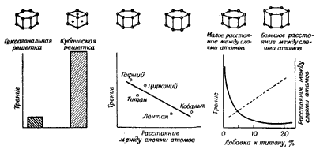
Рис 1. Влияние атомной структуры на сухое трение (без смазки).
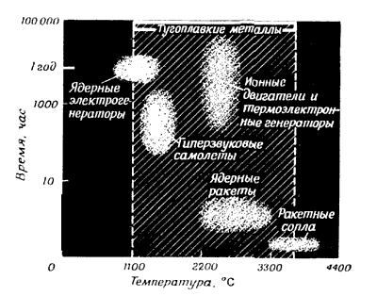
Рис .2. Требования к теплостойким материалам.
Затем был исследован ряд металлов, атомы которых расположены в вершинах шестигранных призм с разными расстояниями между их основаниями. Исследования показали, что трение уменьшается с увеличением высоты призм (см. центральную часть рис.1). Наименьшим трением обладают металлы с максимальным отношением расстояния между основаниями призм к расстоянию между боковыми гранями. Этот экспериментальный результат согласуется с выводами теории деформации металлов.
На следующем этапе в качестве объекта исследования был выбран титан, о котором известно, что он имеет гексагональную структуру и плохие фрикционные характеристики. Чтобы улучшить фрикционные характеристики титана, стали исследовать его сплавы с другими металлами, присутствие которых должно было увеличить размеры атомных решеток. Как и ожидалось, с увеличением расстояния между основаниями призм трение резко уменьшилось (см. правую часть рис.1). В настоящее время проводятся дополнительные эксперименты по дальнейшему улучшению свойств титановых сплавов. Например, мы можем "упорядочить" сплав, т.е. с помощью термообработки расположить атомы разных элементов более подходящим образом и исследовать, как это повлияет на трение. Новые достижения в этой области повысят надежность машин, имеющих вращающиеся части, и, по-видимому, откроют широкие возможности в будущем.
Хотя может создаться впечатление, что в последнее время мы достигли больших успехов в разработке теплостойких материалов, прогресс в исследовании космического пространства в следующие 35 лет будет тесно связан с разработкой новых материалов, которые могли бы работать при высоких температурах в течение многих часов, а в некоторых случаях и лет.
На рис.2 показано, как это важно. По оси ординат здесь отложено время работы в часах, а по оси абсцисс - рабочая температура в градусах Цельсия. В заштрихованной области от 1100 до 3300°С единственными металлическими материалами, которые можно использовать, являются тугоплавкие металлы. На оси ординат горизонтальной чертой отмечена продолжительность работы, равная одному году. Область рабочих параметров ядерного ракетного двигателя ограничена температурами от 2100 до 3200° С и продолжительностью работы от 15 мин до 6 час. (Эти цифры являются весьма приближенными и приводятся только для ориентировочного определения границ области рабочих параметров.)
Область с надписью "гиперзвуковые самолеты" характеризует условия работы материалов обшивки. Здесь требуется гораздо большая продолжительность работы. Для космических аппаратов многократного использования называют времена работы всего от 60 до 80 час, однако на самом деле может потребоваться продолжительность работы порядка тысяч часов в интервале температур от 1320 до 1650° С и более.
По рис.2 можно судить о значении тугоплавких металлов для решения задач, которые ставит программа исследования космического пространства. Некоторые из этих материалов уже применяются, и я уверена, что они будут усовершенствованы и приобретут с течением времени еще большее значение.
Иногда можно услышать, что современная технология материалов на самом деле не наука, а скорее высокоразвитое искусство. Возможно, это отчасти и так, но я уверена, что материаловедение и технология материалов уже достигли весьма высокого уровня развития и сыграют большую роль в жизни нашей страны.

Конструкции космических аппаратов
Обратимся теперь к вопросам конструирования космических аппаратов. На рис.3 указаны основные конструктивные проблемы, возникающие при проектировании современных ракет-носителей и космических летательных аппаратов. К ним относятся: нагрузки, действующие на конструкцию, динамика и механика полета; разработка конструкций, выдерживающих большие тепловые нагрузки; защита от воздействия условий космического пространства, а также разработка новых конструкций и комбинаций материалов для применения в будущем.
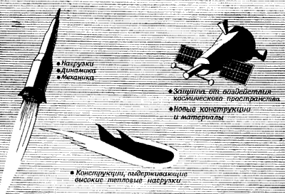
Рис .3. Конструкции космических аппаратов.
Разработка конструкций космических аппаратов находится еще на ранней стадии развития и базируется на опыте конструирования самолетов и баллистических ракет. Из рис.4 следует, что большие современные ракеты-носители во многом родственны баллистическим ракетам. К отличительным особенностям их конфигураций следует отнести большое удлинение, снижающее сопротивление атмосферы, и большой объем, занимаемый топливом. Вес топлива может составлять от 85 до 90% стартового веса ракеты-носителя. Удельный вес конструкции очень мал, так что по существу это тонкостенная гибкая оболочка. При сегодняшней высокой стоимости единицы веса полезной нагрузки, выведенной на орбиту или траекторию полета к Луне и планетам, особо выгодно уменьшение веса основной конструкции до допустимого минимума. Еще более остро встают проблемы конструирования в случае использования в качестве топливных компонентов жидких водорода и кислорода, имеющих малый удельный вес, вследствие чего возникает потребность в больших объемах для размещения топлива.
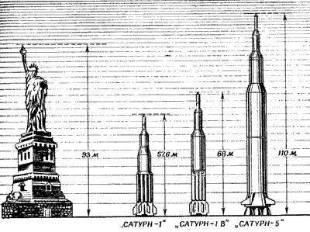
Рис .4. Большие ракеты-носители.
Конструктор будущих ракет-носителей столкнется со многими новыми сложными проблемами. Ракеты-носители, по всей вероятности, будут больших размеров, станут сложней и дороже. Для многократного их использования без больших затрат на обратную доставку или ремонт потребуется решить важные задачи конструирования и технологии материалов.
Необычные требования, предъявляемые к разным типам космических аппаратов будущего, уже активизировали поиски новых типов конструкций и производственных процессов.
Требования защиты от опасностей, ожидающих нас в космическом пространстве, таких, как метеориты, жесткое и тепловое излучение, в значительной мере активизируют исследования, проводимые с целью создания конструкций космических аппаратов. Например, при длительном хранении жидкого водорода и других криогенных жидкостей в условиях космического пространства утечка компонентов топлива через дренажную систему и метеоритные пробоины в топливных баках должна быть практически исключена. Значительные успехи достигнуты в области разработки изоляционных материалов, обладающих исключительно малой теплопроводностью. Сейчас можно обеспечить хранение топлива в течение времени нахождения на стартовой площадке и нескольких оборотов вокруг Земли. Однако при длительном хранении в условиях космического пространства сроком до одного года возникает очень сложная проблема, связанная с притоком тепла через элементы конструкции баков и трубопроводы.
Другие проблемы космического полета, такие, как проблема складывающихся больших космических аппаратов или их частей в процессе вывода на орбиту с последующей их сборкой в космическом пространстве, также потребуют новых конструктивных решений. В то же время в течение космического полета на космический аппарат не воздействуют ни гравитационные, ни аэродинамические силы, что расширяет область возможных решений при проектировании. На фиг.5 показан пример необычного конструктивного решения, возможного только в условиях космического пространства. Это один из вариантов орбитального радиотелескопа, имеющего гораздо большие размеры, чем те, которые можно было бы обеспечить на Земле.
Такие устройства нужны для изучения естественного радиоизлучения звезд, галактик и других небесных объектов. Одна из полос радиочастот, представляющих интерес для астрономов, лежит в диапазоне от 10 Мгц и ниже. Радиоволны с такой частотой не проходят через земную ионосферу. Для приема низкочастотного радиоизлучения необходимы орбитальные антенны чрезвычайно больших размеров. В левой части фиг.5 показана кривая зависимости диаметра антенны от частоты принимаемого излучения. Видно, что с уменьшением частоты диаметр антенны увеличивается и для приема радиоволн с частотой менее 10 Мгц нужны антенны диаметром более 1,5 км.
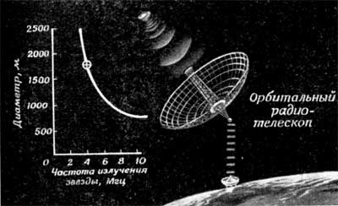
Рис 5. Новые конструкции. Орбитальные антенны.
Антенну таких размеров нельзя вывести на орбиту, да и ее вес при использовании обычных принципов проектирования намного превысит возможности самых больших ракет-носителей. Даже с учетом отсутствия силы тяжести проектирование таких антенн представляет большие трудности. Например, если сделать рефлектор антенны сплошным из алюминиевой фольги толщиной всего 0,038 мм, то и тогда вес материала поверхности при диаметре антенны 1,6 км будет составлять 214 т. К счастью, благодаря малой частоте принимаемого радиоизлучения поверхность антенны можно сделать решетчатой. Последние достижения в области больших ажурных конструкций позволяют выполнить решетку из тонких нитей. При этом материал, образующий поверхность антенны, будет весить от 90 до 140 кг. Такая конструкция позволит вывести антенну на орбиту и затем собрать ее. Одновременно можно обеспечить плотную упаковку антенны вместе с системами стабилизации и энергообеспечения.
Жесткое излучение в космическом пространстве по-прежнему будет главным разрушительным фактором для запускаемых в космос аппаратов. Это разрушение связано отчасти с бомбардировкой космических аппаратов протонами больших энергий в радиационных поясах, а также с солнечными вспышками. Исследование эффектов, возникающих при такой бомбардировке, указывает на необходимость изучения сущности механизмов разрушения и определения характеристик материалов, используемых в качестве защитных экранов.
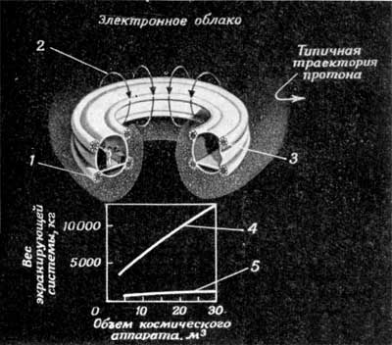
Рис.6. Новые принципы экранирования.
1 - сверхпроводящие катушки; 2 - магнитное поле; 3 - положительный заряд космического аппарата; 4 - поглощающий экран; 5 -плазменная защита.
Разработка новых способов защиты должна включать также исследование возможности экранирования с помощью сверхпроводящих магнитов, что позволит существенно снизить вес защитных устройств и тем самым увеличить полезную нагрузку космических аппаратов, предназначенных для длительных полетов.
На рис.6 иллюстрируется эта новая идея, получившая название плазменной защиты. Для отклонения заряженных частиц, таких, как протоны и электроны, используется комбинация магнитного и электростатического полей. Основой плазменной защиты является образуемое сравнительно легкими сверхпроводящими катушками магнитное поле, которое окружает весь аппарат. На тороидальных космических станциях экипаж и аппаратура располагаются в зоне малой напряженности магнитного поля. Космический аппарат заряжается положительно благодаря инжекции электронов в окружающее магнитное поле. Эти электроны несут отрицательный заряд, равный по величине положительному заряду космического аппарата. Несущие положительный заряд протоны из окружающего аппарат космического пространства будут отталкиваться положительным зарядом аппарата. Электроны, движущиеся в окружающем аппарат пространстве, могли бы разрядить электростатическое поле, однако этому препятствует магнитное поле, искривляющее их траектории.
Зависимость веса таких защитных систем от объема космического аппарата графически представлена в нижней части рис.6. Для сравнения приведены соответствующие веса защитного экрана, представляющего собой слой материала на пути излучения. Так как для управления движением потока электронов требуется магнитное поле весьма умеренной напряженности, то вес плазменной защиты в типичных случаях составит около 1/20 веса обычного поглощающего экрана.
Хотя идея плазменной защиты является многообещающей, с ее работой в условиях космического пространства связано еще много неясного. В связи с этим в настоящее время ведутся теоретические и экспериментальные исследования возможной неустойчивости электронного облака или взаимодействия с пылью и космической плазмой. Пока что не обнаружено никаких принципиальных трудностей, и можно надеяться, что космической радиации можно будет противопоставить плазменную защиту, весовые характеристики которой будут значительно лучше, чем у других типов защиты.

Вход в атмосферу
Обратимся теперь к проблеме входа космических аппаратов в атмосферу Земли и других планет. Основную трудность здесь, безусловно, представляет защита от тепловых потоков, возникающих в процессе входа в атмосферу. Колоссальная кинетическая энергия космического аппарата должна быть преобразована в другие виды энергии, в основном в механическую и тепловую, так как в противном случае аппарат либо сгорит, либо получит повреждения. Скорости входа космических аппаратов составляют от 7,6 до 18,3 км/сек. При меньших скоростях основную часть теплового потока составляет конвективный тепловой поток, однако при скоростях выше ~ 12,2 км/сек большую роль начинает играть тепловой поток излучения от головной ударной волны. Современные теплозащитные материалы эффективны до скоростей ~ 11 км/сек на аппаратах, имеющих малое аэродинамическое качество, однако при скоростях входа от 15,2 до 18,3 км/сек требуются новые материалы.
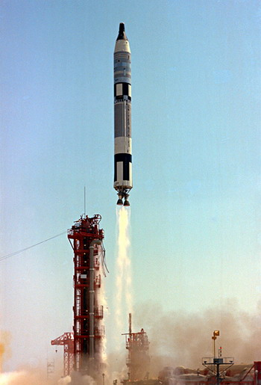

Рис.7 помогает понять, почему в будущем для решения задач входа в атмосферу пилотируемых космических кораблей большой интерес представят аппараты, способные развивать значительную подъемную силу. По оси ординат отложено отношение подъемной силы к силе лобового сопротивления L/D (аэродинамическое качество) при гиперзвуковых скоростях, а по оси абсцисс - скорость входа. Первые признаки тенденции увеличения аэродинамического качества видны на примере космических кораблей "Меркурий", "Джемини" и "Аполлон". Ожидается, что в будущем орбитальные полеты вокруг Земли достигнут высоты синхронных орбит. Корабли, входящие в земную атмосферу из этой области космического пространства, будут иметь скорости до 10,4 км/сек (на рис. 7 вертикальная линия с надписью "Синхронные орбиты").
Скорости входа пилотируемых космических кораблей, возвращающихся с других планет, например с Марса, гораздо больше. При надлежащем выборе времени старта и использовании притяжения Венеры они достигают 12,2 - 13,7 км/сек, в то время как при непосредственном возвращении с Марса скорости превышают 15,2 км/сек. Интерес к таким большим скоростям входа связан с большей гибкостью способа непосредственного возвращения с планеты.
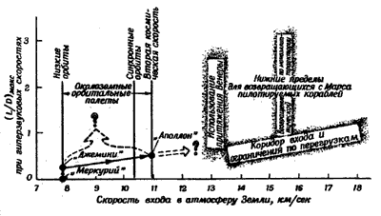
Рис 7. Тенденции к увеличению аэродинамического качества космических кораблей и скорости входа в атмосферу Земли.
Для поддержания в разумных пределах перегрузок, испытываемых экипажем корабля при столь больших скоростях входа, необходимо увеличение аэродинамической подъемной силы по сравнению с кораблем "Аполлон". Кроме того, увеличение подъемной силы (правильней сказать, аэродинамического качества L/D) при больших скоростях расширит допустимые коридоры входа, которые для баллистических спускаемых аппаратов сужаются до нуля. С увеличением подъемной силы возрастает также точность маневрирования и приземления. Одна из важнейших фаз полета космических кораблей, обладающих подъемной силой, - заход на посадку и сама посадка. Летные характеристики космических аппаратов с подъемной силой на малых скоростях так сильно отличаются от характеристик обычных самолетов, что для их исследования пришлось построить два летательных аппарата, показанных на рис.8. Верхний аппарат имеет индекс HL-10 , а нижний M2-F2.
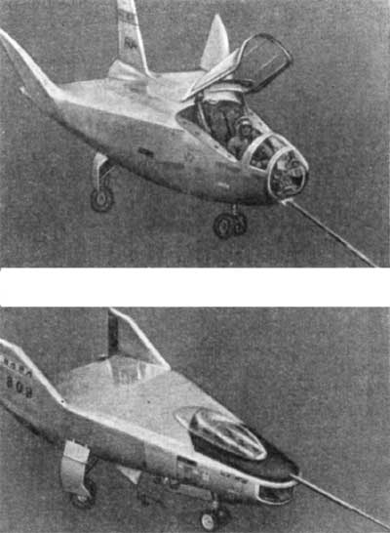
Рис. 8. Летательные исследовательские аппараты HL-10 и M2-F2.

Эти аппараты предполагается поднимать на высоту около 14 км с помощью самолетов В-52 и сбрасывать при скоростях полета, соответствующих числу Маха до 0,8. На аппаратах HL-10 и M2-F2 установлены небольшие ракетные двигатели, работающие на перекиси водорода, которые позволяют моделировать переменное аэродинамическое качество. С помощью этих двигателей можно варьировать угол наклона траектории при заходе на посадку, а также запас статической устойчивости, чтобы определить оптимальные летные характеристики будущих пилотируемых космических кораблей аналогичной конфигурации. Корабли такой формы будут иметь вес, близкий к весу космических кораблей будущего. И уже создан корабль похожий на данные модели космических кораблей, это орбитальный космический корабль «Шаттл».

Космический корабль «Шаттл»
Орбитальный космический корабль «Шаттл» способен летать в атмосфере Земли с гиперзвуковыми скоростями. Крылья аппарата имеют многолонжеронный каркас; усиленный монокок кабины экипажа, как и крылья, изготовлен из алюминиевого сплава. Двери грузового отсека выполнены из графито-эпоксидного композиционного материала. Теплозащиту аппарата обеспечивают несколько тысяч легких керамических плиток, которыми покрывают части поверхности, подверженные воздействию больших тепловых потоков.

Заключительные замечания
Я пыталась дать краткий обзор последних достижений в области разработки новых материалов, конструкций и техники входа космических аппаратов в атмосферу. Это позволило указать некоторые направления будущих исследований. И, кажется, я сама немножко узнала о проблемах освоения космоса с помощью космических кораблей на современном этапе развития человечества

